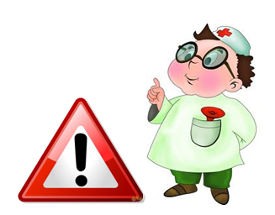
ВИЧ-профилактика, лечение болезни ставятся сейчас на первое место, так как болезнь представляет серьезную угрозу для общества. Сократить ущерб позволяет ВИЧ-профилактика, лечение же этой болезни — задача ведущих ученых всего мира.
Если представить в цифрах масштабы этой катастрофической эпидемии, то, по данным статистики, за все время ВИЧ было заражено около 80 миллионов людей, и самое печальное, что смерть настигла уже половину из этого числа. ВИЧ больше всего распространен среди самой активной части населения, в том числе страдают заболеванием и беременные женщины.

СПИД: общая информация
ВИЧ — это вирусная инфекция (вирус иммунодефицита человека), которая может присутствовать в организме, никак себя не проявляя. СПИД — это синдром, возникающий в случае заражения этой инфекцией, то есть сама по себе болезнь, выражающаяся в снижении сопротивляемости организма или в полном исчезновении иммунитета, — синдром приобретенного иммунодефицита.
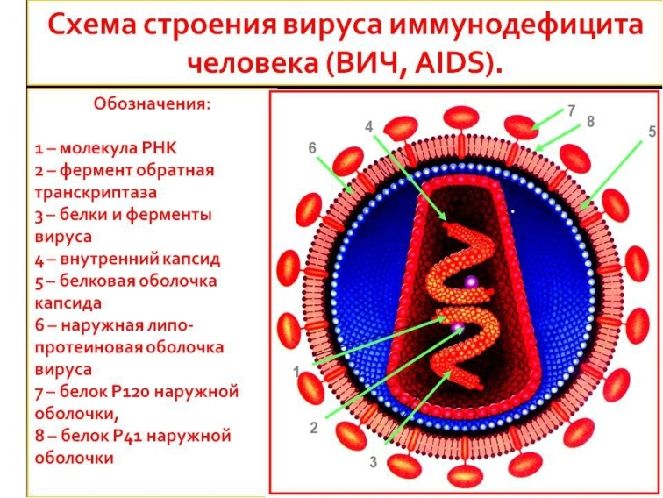
Характерной особенностью ВИЧ является то, что он может жить только в организме человека и не приживается в организмах животных и птиц. Вирус-возбудитель, поселившись в организме человека, живет преимущественно в лимфоцитах и нервных клетках. При этом постепенно происходит подрыв иммунитета. Диагноз СПИД в большинстве случаев заканчивается страшно, то есть приводит к смерти больных.
Именно по этой причине ведущие ученые всего мира сосредоточили свои усилия на преодолении проблемы СПИДа. Несмотря на то, что достигнуты большие успехи в методах профилактики и предупреждения распространения ВИЧ-инфекции, эффективного лекарства до сих пор не найдено.
Свою историю ВИЧ начинает с 80-х годов прошлого века. Будучи довольно молодым, этот вирус быстро распространился по Земле и сейчас приобрел масштабы мировой эпидемии.
ВИЧ может передаваться от человека к человеку различными способами, но основными из них являются способы передачи через кровь. Всего различают 4 способа передачи вируса:
- Во время интимной близости с зараженным человеком (этот путь передачи вируса является основным и самым распространенным).
- Контакт с кровью больного, зараженного ВИЧ.
- Использование одной и той же иглы для уколов здорового и инфицированного человека (этот путь особо распространен в среде, где употребляют наркотики).
- Те беременные женщины, которые заражены ВИЧ-инфекцией, передают заболевание своему будущему малышу; ВИЧ может передаваться и от матери к младенцу при кормлении его грудью.
Профилактика и лечение ВИЧ-инфекции — главная задача современной медицины. Благодаря пропаганде и повсеместному применению профилактических мер в последнее время заболеваемость существенно снижена, однако ежегодно ВИЧ уносит еще тысячи жизней.

Лечение болезни
Сегодня медицина располагает новыми препаратами для лечения ВИЧ, и арсенал медицинских работников продолжает расширяться. Эти препараты существенно повышают эффективность лечения и замедляют прогресс вируса, однако полностью уберечься от болезни поможет только соблюдение каждым человеком профилактических мер.

Профилактика ВИЧ
Как уже говорилось, экспертами в области медицины давно признан тот факт, что распространение ВИЧ носит характер эпидемии. В такой ситуации очень большое значение уделяется профилактике заболевания.
Профилактика проводится по 4 направлениям и помогает бороться как с самой инфекцией, так и с последствиями ее распространения.

Самый главный путь профилактики — недопущение распространения болезни половым путем. Этот путь включает в себя такие меры, как половое воспитание молодежи, пропагандирующее безопасное поведение, повсеместная доступность презервативов, защищающих от передачи инфекции, своевременное выявление заболеваний, передающихся половым путем и их лечение. Применяются и меры всеобщей пропаганды.
Распространение медицинских принадлежностей, исключающих заражение пациентов и врачей через контакт с чужой кровью. Обеспечение повсеместной доступности таких принадлежностей.
Меры, направленные на борьбу с передачей ВИЧ от матерей к младенцам во время вынашивания, родов и грудного вскармливания, также принимаются. Обеспечивая беременных женщин и молодых матерей необходимой информацией, медикаментами, медикаментозной помощью, врачи снижают риск заражения ВИЧ-инфекцией женщин. Применяется и химиопрофилактика.
Осуществляется обеспечение своевременной и постоянной медицинской помощи инфицированным людям (предоставляется семьям больных и окружающим их людям социальной поддержкой).
Половой путь передачи инфекции блокируется через пропаганду и обучение населения безопасному поведению. Возможность передачи инфекции внутри больничных условий блокируется ведением специального режима, направленного против эпидемии.
Особую схему профилактики составляет социальная работа с наркоманами.
Как ни печально, но социальным органам приходится прибегать к обучению наркоманов, как безопасно пользоваться иглой. Это вынужденная мера, поскольку избавить от наркотической зависимости очень сложно. Пропаганда и меры, направленные на борьбу с такими пороками, как наркомания и проституция в целом, тоже являются профилактикой и приносят хорошие результаты.
Всемирный день борьбы со СПИДом – международный день ООН, отмечается 1 декабря.
Впервые провозглашён ВОЗ в 1988 году, с 1996 года проводится ЮНЭЙДС. День учрежден с целью повышения осведомлённости об эпидемии СПИДа, вызванной распространением ВИЧ-инфекции, а также как день памяти жертв этого заболевания. Многие государственные, общественные и медицинские организации по всему миру в этот день проводят просветительские и диагностические мероприятия.
Целью Всемирного дня борьбы против СПИДа является повышение глобальной осведомленности о ВИЧ/СПИДе и демонстрация международной солидарности перед лицом пандемии. В этот день партнёрам из государственного и частного сектора предоставляется наиболее реальная возможность распространить информацию о статусе пандемии и содействовать прогрессу в профилактике и лечении ВИЧ/СПИДа, а также уходе за больными людьми в странах с высокой распространённостью этой болезни и во всём мире.
